О внесении изменения в постановление акимата Акмолинской области от 7 октября 2015 года № А-10/458 "Об утверждении регламента государственной услуги "Субсидирование стоимости удобрений (за исключением органических)"
Утративший силу
Постановление акимата Акмолинской области от 9 сентября 2016 года № А-10/436. Зарегистрировано Департаментом юстиции Акмолинской области 13 октября 2016 года № 5567. Утратило силу постановлением акимата Акмолинской области от 26 марта 2020 года № А-4/156

Сноска. Утратило силу постановлением акимата Акмолинской области от 26.03.2020 № А-4/156 (вводится в действие со дня официального опубликования).
В соответствии с Законами Республики Казахстан от 23 января 2001 года "О местном государственном управлении и самоуправлении в Республике Казахстан", от 15 апреля 2013 года "О государственных услугах", акимат Акмолинской области ПОСТАНОВЛЯЕТ:
1. Внести в постановление акимата Акмолинской области "Об утверждении регламента государственной услуги "Субсидирование стоимости удобрений (за исключением органических)" от 7 октября 2015 года № А-10/458 (зарегистрировано в Реестре государственной регистрации нормативных правовых актов № 5040, опубликовано 20 ноября 2015 года в информационно-правовой системе "Әділет") следующее изменение:
регламент государственной услуги "Субсидирование стоимости удобрений (за исключением органических)", утвержденный указанным постановлением, изложить в новой редакции согласно приложению к настоящему постановлению.
2. Контроль за исполнением настоящего постановления возложить на первого заместителя акима Акмолинской области Отарова К.М.
3. Настоящее постановление акимата области вступает в силу со дня государственной регистрации в Департамент юстиции Акмолинской области и вводится в действие со дня официального опубликования.
Аким области | С.Кулагин
Приложение
к постановлению акимата
Акмолинской области
от 9 сентября 2016 года
№ А-10/436
Утвержден
постановлением акимата
Акмолинской области
от 7 октября 2015 года
№ А-10/458
Регламент государственной услуги
"Субсидирование стоимости удобрений (за исключением органических)"
1. Общие положения
1. Государственная услуга "Субсидирование стоимости удобрений (за исключением органических)" (далее – государственная услуга) оказывается государственным учреждением "Управление сельского хозяйства Акмолинской области" (далее – услугодатель).
Прием заявок и выдача результатов оказания государственной услуги осуществляется через:
1) канцелярию услугодателя, отделов сельского хозяйства районов, городов Кокшетау и Степногорск (далее – Отдел);
2) некоммерческое акционерное общество "Государственная корпорация "Правительство для граждан" (далее – Государственная корпорация);
3) веб-портал "электронного правительства" www.egov.kz (далее – Портал).
2. Форма оказания государственной услуги: электронная (частично автоматизированная) и (или) бумажная.
3. Результат оказания государственной услуги – предоставление в территориальное подразделение казначейства платежных документов к оплате для дальнейшего перечисления причитающихся субсидий на банковские счета:
1) сельскохозяйственных товаропроизводителей (далее –сельхозтоваропроизводитель) для возмещения затрат на приобретенные удобрения (за исключением органических) в текущем году и в 4 (четвертом) квартале предыдущего года у поставщиков удобрений и (или) непосредственно у иностранных производителей удобрений;
2) отечественных производителей удобрений для удешевления стоимости удобрений (за исключением органических), реализованных сельхозтоваропроизводителям в текущем году и в 4 (четвертом) квартале предыдущего года.
При обращении через Государственную корпорацию услугополучателю выдается уведомление с решением о назначении или не назначении субсидии, подписанное уполномоченным лицом услугодателя, по формам согласно приложениям 1 и 2 стандарта государственной услуги "Субсидирование стоимости удобрений (за исключением органических)", утвержденного приказом Министра сельского хозяйства Республики Казахстан от 21 июля 2015 года № 4-4/679 (зарегистрирован в Реестре государственной регистрации нормативных правовых актов № 11946) (далее – Стандарт).
При обращении через Портал услугополучателю направляется уведомление с решением о назначении или не назначении субсидий в "личный кабинет" в форме электронного документа, подписанного электронной цифровой подписью (далее – ЭЦП) уполномоченного лица услугодателя.
Форма представления результата оказания государственной услуги – электронная и (или) бумажная.
2. Описание порядка действий структурных подразделений (работников) услугодателя в процессе оказания государственной услуги
4. Основанием для начала процедуры (действия) по оказанию государственной услуги являются документы, предоставленные услугополучателем согласно пункта 9 Стандарта.
5. Содержание каждой процедуры (действия), входящей в состав процесса оказания государственной услуги, длительность его выполнения:
1) специалист канцелярии Отдела с момента подачи услугополучателем заявки осуществляет прием, регистрацию заявления и вносит на рассмотрение руководителю Отдела, для определения ответственного исполнителя – 15 минут;
2) руководитель Отдела рассматривает документы и определяет ответственного исполнителя – 1 час;
3) ответственный исполнитель Отдела:
проверяет заявку на получение субсидий за приобретенные удобрения по полной стоимости (далее – заявка) или заявку об оплате причитающихся субсидий при приобретении удобрения у отечественного производителя удобрений по удешевленной стоимости (далее – заявка об оплате) на предмет соответствия действующему законодательству – 1 рабочий день;
после окончания проверки заявки или заявки об оплате в случае положительного решения в предоставлении субсидий направляет заявку или заявку об оплате в Управление. В случае отрицательного решения – письменно уведомляет сельхозтоваропроизводителя с указанием причин не предоставления субсидий, при этом составляет перечень сельхозтоваропроизводителей по которым принято отрицательное решение в предоставлении субсидий с указанием причин не предоставления субсидий с предоставлением его в Управление – 1 рабочий день;
4) ответственный исполнитель Управления после поступления заявок об оплате, составляет список одобренных заявок об оплате причитающихся сельхозтоваропроизводителям субсидий при приобретении удобрений у отечественного производителя удобрений по удешевленной стоимости и направляет его производителю удобрений – 1 час;
5) производитель удобрений после поступления списка одобренных заявок об оплате предоставляет в Управление реестр по объемам фактической реализации субсидируемых удобрений в разрезе сельхозтоваропроизводителей (далее – реестр фактической реализации) – 1 рабочий день;
6) ответственный исполнитель Управления после поступления заявки или реестра фактической реализации, предоставляет в территориальное подразделение казначейства реестр счетов к оплате и (или) счет к оплате для перечисления причитающихся субсидий на счета сельхозтоваропроизводителей или производителей удобрений – 1 рабочий день;
7) ответственный исполнитель Отдела подготавливает уведомление с решением о назначении субсидий – 1 час;
8) руководитель Отдела подписывает уведомление с решением о назначении субсидий – 1 час;
9) специалист канцелярии Отдела при обращении услугополучателя:
к услугодателю, выдает уведомление с решением о назначении субсидий – 15 минут;
в Государственную корпорацию, направляет в Государственную корпорацию уведомление с решением о назначении субсидий – 30 минут;
на портал, направляется уведомление с решением о назначении субсидии в "личный кабинет" – 30 минут.
6. Результат процедуры (действия) по оказанию государственной услуги, который служит основанием для начала выполнения следующей процедуры (действия):
1) прием, регистрация заявок, и внесение на рассмотрение руководителю отдела, для определения ответственного исполнителя;
2) определение ответственного исполнителя Отдела;
3) проверка заявки или заявки об оплате на предмет соответствия действующему законодательству;
4) после окончания проверки заявки или заявки об оплате в случае положительного решения в предоставлении субсидий направление заявки или заявки об оплате в Управление. В случае отрицательного решения – письменно уведомляет сельхозтоваропроизводителя с указанием причин не предоставления субсидий, при этом составляет перечень сельхозтоваропроизводителей по которым принято отрицательное решение в предоставлении субсидий с указанием причин не предоставления субсидий с предоставлением его в Управление;
5) составление списка одобренных заявок об оплате причитающихся сельхозтоваропроизводителям субсидий при приобретении удобрений у отечественного производителя удобрений по удешевленной стоимости и направление его производителю удобрений;
6) предоставление в Управление реестра фактической реализации;
7) предоставление в территориальное подразделение казначейства реестра счетов к оплате и (или) счета к оплате для перечисления причитающихся субсидий на счета сельхозтоваропроизводителей или производителей удобрений;
8) подготовка уведомления с решением о назначении субсидий;
9) подписание уведомления с решением о назначении субсидий;
10) при обращении услугополучателя:
к услугодателю, выдает уведомление с решением о назначении субсидий;
в Государственную корпорацию, направляет в Государственную корпорацию уведомление с решением о назначении субсидий;
на портал, направляется уведомление с решением о назначении субсидии в "личный кабинет".
3. Описание порядка взаимодействия структурных подразделений (работников) услугодателя в процессе оказания государственной услуги
7. Перечень структурных подразделений (работников) услугодателя, которые участвуют в процессе оказания государственной услуги:
1) специалист канцелярии Отдела;
2) руководитель Отдела;
3) ответственный исполнитель Отдела;
4) ответственный исполнитель Управления;
5) производитель удобрений.
8. Описание последовательности процедур (действий) между структурными подразделениями (работниками) с указанием длительности каждой процедуры (действия):
1) специалист канцелярии Отдела с момента подачи услугополучателем заявки осуществляет прием, регистрацию заявления и вносит на рассмотрение руководителю Отдела, для определения ответственного исполнителя – 15 минут;
2) руководитель Отдела рассматривает документы и определяет ответственного исполнителя – 1 час;
3) ответственный исполнитель Отдела:
проверяет заявку или заявку об оплате на предмет соответствия действующему законодательству – 1 рабочий день;
после окончания проверки заявки или заявки об оплате в случае положительного решения в предоставлении субсидий направляет заявку или заявку об оплате в Управление. В случае отрицательного решения – письменно уведомляет сельхозтоваропроизводителя с указанием причин не предоставления субсидий, при этом составляет перечень сельхозтоваропроизводителей по которым принято отрицательное решение в предоставлении субсидий с указанием причин не предоставления субсидий с предоставлением его в Управление – 1 рабочий день;
4) ответственный исполнитель Управления после поступления заявок об оплате, составляет список одобренных заявок об оплате причитающихся сельхозтоваропроизводителям субсидий при приобретении удобрений у отечественного производителя удобрений по удешевленной стоимости и направляет его производителю удобрений – 1 час;
5) производитель удобрений после поступления списка одобренных заявок об оплате предоставляет в Управление реестр фактической реализации – 1 рабочий день;
6) ответственный исполнитель Управления после поступления заявки или реестра фактической реализации, предоставляет в территориальное подразделение казначейства реестр счетов к оплате и (или) счет к оплате для перечисления причитающихся субсидий на счета сельхозтоваропроизводителей или производителей удобрений – 1 рабочий день;
7) ответственный исполнитель Отдела подготавливает уведомление с решением о назначении субсидий – 1 час;
8) руководитель Отдела подписывает уведомление с решением о назначении субсидий – 1 час;
9) специалист канцелярии Отдела при обращении услугополучателя:
к услугодателю, выдает уведомление с решением о назначении субсидий – 15 минут;
в Государственную корпорацию, направляет в Государственную корпорацию уведомление с решением о назначении субсидий – 30 минут;
на портал, направляется уведомление с решением о назначении субсидии в "личный кабинет" – 30 минут.
4. Описание порядка взаимодействия с Государственной корпорацией и (или) иными услугодателями, а также порядка использования информационных систем в процессе оказания государственной услуги
9. Описание порядка обращения в Государственную корпорацию, длительность обработки запроса услугодателем:
процесс 1 – работник Государственной корпорации проверяет представленные документы, принимает и регистрирует заявление услугополучателя, выдает расписку о приеме документов с указанием даты и времени приема документов.
Услугополучатель (либо уполномоченный представитель: юридического лица – по документу, подтверждающему полномочия; физического лица – по нотариально заверенной доверенности) представляет в Государственную корпорацию заявку по форме, согласно приложению 3 к Стандарту.
В Государственной корпорации выдача готовых документов услугополучателю осуществляется его работником на основании расписки, при предъявлении документа, удостоверяющего личность (либо его представителя по нотариальной доверенности, юридическому лицу – по документу, подтверждающему полномочия).
Условие 1 – в случае предоставления услугополучателем неполного пакета документов, указанных в пункте 9 Стандарта, работник Государственной корпорации отказывает в приеме документов и выдает расписку об отказе в приеме заявки;
процесс 2 – процедуры (действия) услугодателя, предусмотренные пунктом 5 настоящего Регламента;
процесс 3 – работник Государственной корпорации в срок, указанный в расписке о приеме соответствующих документов, выдает услугополучателю готовый результат оказания государственной услуги.
При обращении в Государственную корпорацию, день приема документов не входит в срок оказания государственной услуги.
Максимально допустимое время ожидания для сдачи пакета документов – 15 минут.
Максимально допустимое время обслуживания – 20 минут.
10. Описание порядка обращения и последовательности процедур (действий) услугодателя и услугополучателя при оказании государственной услуги через Портал:
услугополучатель осуществляет регистрацию на Портале с помощью индивидуального идентификационного номера (далее – ИИН) и бизнес –идентификационного номера (далее – БИН), а также пароля (осуществляется для незарегистрированных услугополучателей на Портале);
процесс 1 – процесс ввода услугополучателем ИИН/БИН и пароля (процесс авторизации) на Портале для получения услуги. Условие 1 – проверка на Портале подлинности данных о зарегистрированном услугополучателе через ИИН/БИН и пароль;
процесс 2 – формирование Порталом сообщения об отказе в авторизации в связи с имеющимися нарушениями в данных услугополучателя;
процесс 3 – выбор услугополучателем услуги, указанной в настоящем регламенте, вывод на экран формы запроса для оказания услуги и заполнение услугополучателем формы (ввод данных) с учетом ее структуры и форматных требований, прикрепление к форме запроса необходимых копий документов в электронном виде указанные в пункте 9 Стандарта, а также выбор услугополучателем регистрационного свидетельства – ЭЦП для удостоверения (подписания) запроса. Условие 2 – проверка на Портале срока действия ЭЦП и отсутствия в списке отозванных (аннулированных) регистрационных свидетельств, а также соответствия идентификационных данных (между ИИН/БИН указанным в запросе, и ИИН/БИН указанным в ЭЦП);
процесс 4 – формирование сообщения об отказе в запрашиваемой услуге в связи с не подтверждением подлинности ЭЦП услугополучателя;
процесс 5 – направление электронного документа (запроса услугополучателя) удостоверенного (подписанного) ЭЦП услугополучателя через шлюз "электронного правительства" в автоматизированном рабочем месте региональный шлюз "электронного правительства" для обработки запроса услугодателем;
процесс 6 – процедуры (действия) услугодателя, предусмотренные пунктом 5 настоящего регламента;
процесс 7 – получение результата оказания государственной услуги услуполучателем.
11. Диаграмма функционального взаимодействия информационных систем, задействованных при оказании государственной услуги через Портал, указана в приложении 1 к настоящему регламенту.
12. Подробное описание последовательности процедур (действий), взаимодействий структурных подразделений (работников) услугодателя в процессе оказания государственной услуги, а также описание порядка взаимодействия с иными услугодателями и (или) Государственной корпорацией и порядка использования информационных систем в процессе оказания государственной услуги отражается в справочнике бизнес-процессов оказания государственной услуги согласно приложению 2 к настоящему регламенту.
Приложение 1
к регламенту
государственной услуги
"Субсидирование стоимости
удобрений (за исключением
органических)"
Диаграмма
функционального взаимодействия информационных систем
задействованных в оказании государственной услуги через Портал

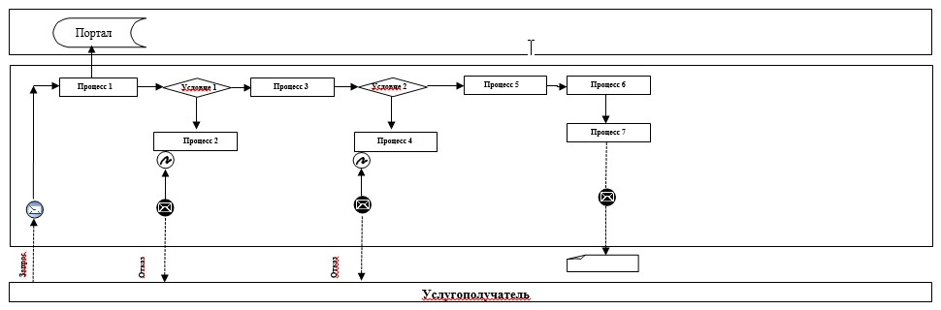
Расшифровка аббревиатур:
Портал – веб-портал "электронного правительства": www.egov.kz.
Приложение 2
к регламенту государственной
услуги "Субсидирование
стоимости удобрений
(за исключением органических)"
Справочник бизнес-процессов оказания государственной услуги
"Субсидирование стоимости удобрений (за исключением органических)"

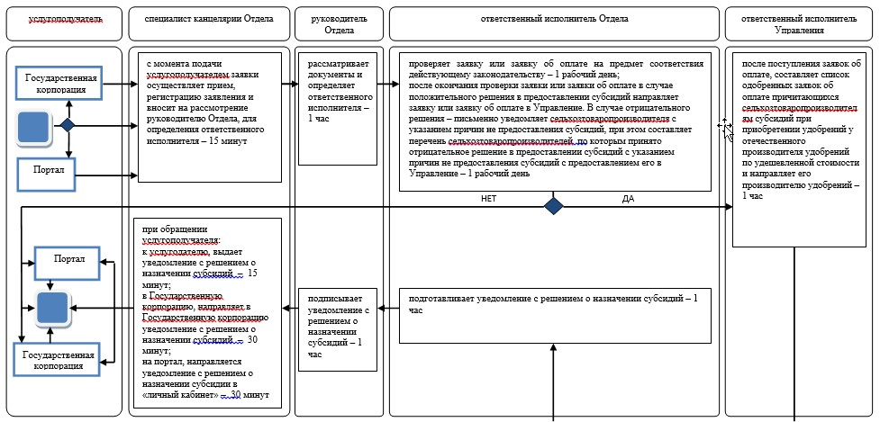

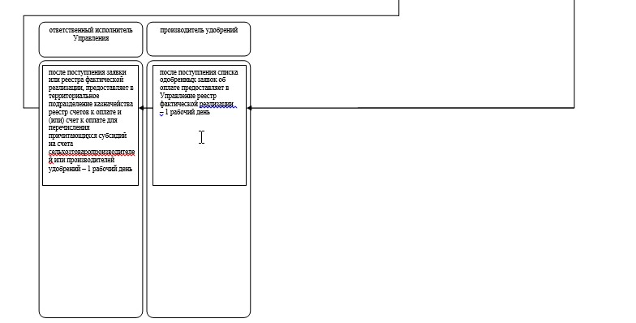

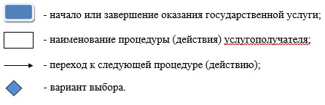

© 2012. РГП на ПХВ «Институт законодательства и правовой информации Республики Казахстан» Министерства юстиции Республики Казахстан

